TRƯỜNG ĐẠI HỌC GIAO THÔNG VẬN TẢI
KHOA CÔNG NGHỆ THÔNG TIN
BÁO CÁO BÀI TẬP LỚN
HỌC PHẦN: LẬP TRÌNH WEB
ĐỀ TÀI: HỆ THỐNG ĐẶT VÉ XEM PHIM TRỰC TUYẾN
(UTC CINEMA)
Công nghệ: ASP.NET Core 8 MVC, Entity Framework Core, SQL Server,
Bootstrap 5, jQuery/JavaScript thuần, ASP.NET Core Identity
Nhóm thực hiện: Nhóm 06
Giảng viên hướng dẫn: ……………………………
Hà Nội, 2026

MỤC LỤC

4.1. Tổng quan về đề tài

4.1.1. Mô tả về hệ thống, các nghiệp vụ cơ bản
UTC Cinema là hệ thống web bán vé xem phim trực tuyến, xây dựng theo mô hình ASP.NET Core MVC, phục vụ đồng thời ba nhóm nghiệp vụ chính của một rạp chiếu phim thực tế: (1) khách hàng tự tra cứu phim và đặt vé online, (2) nhân viên rạp bán vé tại quầy và soát vé tại cửa rạp, (3) quản lý/quản trị theo dõi vận hành và báo cáo doanh thu.
Các nghiệp vụ cốt lõi mà hệ thống giải quyết:
- Quản lý danh mục: phim, thể loại, rạp chiếu, phòng chiếu, ghế ngồi, lịch chiếu, khuyến mãi, phòng ban, nhân viên.
- Đặt vé online: tìm phim → chọn suất chiếu → chọn ghế (giữ ghế tạm thời trong thời gian thao tác) → xác nhận → thanh toán (mô phỏng có trạng thái chờ) → nhận vé điện tử.
- Kiểm soát độ tuổi theo phân loại phim (P/K/T13/T16/T18) đúng quy định của Bộ VHTT&DL — đúng vấn đề thực tế mà đề tài hướng tới giải quyết (quản lý tài khoản/độ tuổi người xem).
- Bán vé tại quầy (POS) và soát vé bằng mã vé khi khách vào rạp.
- Thanh toán mô phỏng có trạng thái (chờ thanh toán → thành công/thất bại), tự động hủy đơn quá hạn để trả ghế lại hệ thống.
- Phân quyền nhiều lớp người dùng: Khách hàng, Nhân viên, Quản lý rạp (giới hạn theo rạp phụ trách), Quản trị hệ thống (toàn quyền mọi rạp).
- Báo cáo doanh thu theo phim, theo rạp, theo phương thức thanh toán — có giới hạn phạm vi xem theo rạp đối với Quản lý.

4.1.2. Khảo sát, phân tích yêu cầu để xác định các chức năng cho các lớp người dùng
Qua khảo sát mô hình vận hành rạp chiếu phim thực tế và đối chiếu với mã nguồn hiện trạng, nhóm xác định 4 lớp người dùng (actor) chính với yêu cầu chức năng như sau:
Lớp người dùng | Yêu cầu chức năng chính | Ghi chú phạm vi
Khách hàng (Khách vãng lai / có tài khoản) | Đăng ký/đăng nhập; tìm kiếm phim theo tên/thể loại/trạng thái; xem chi tiết phim và lịch chiếu; chọn ghế, đặt vé online; thanh toán qua cổng mô phỏng; xem lịch sử đặt vé; hủy vé (khi chưa thanh toán); cập nhật thông tin cá nhân, khai báo ngày sinh. | Bắt buộc khai ngày sinh để hệ thống kiểm tra điều kiện độ tuổi khi đặt phim giới hạn tuổi.
Nhân viên bán vé / soát vé | Bán vé trực tiếp tại quầy cho khách vãng lai (thu tiền ngay); soát vé bằng mã vé khi khách vào rạp; xem danh sách đặt vé, lịch chiếu của rạp mình. | Chỉ thao tác trong phạm vi rạp được phân công (qua hồ sơ Nhân viên gắn RapChieuId).
Quản lý rạp (QuanLy) | Toàn bộ quyền của nhân viên; thêm/sửa lịch chiếu, phim (chung); quản lý phòng chiếu/ghế của rạp mình; quản lý nhân viên của rạp mình; quản lý khuyến mãi; xem báo cáo doanh thu giới hạn trong rạp phụ trách. | Không được tạo rạp mới, không thấy dữ liệu của rạp khác.
Quản trị hệ thống (Admin) | Toàn quyền trên mọi rạp: tạo/xóa rạp, quản lý phòng ban toàn hệ thống, xem báo cáo tổng hợp toàn bộ chuỗi rạp, quản lý mọi nhân viên/khách hàng. | Tài khoản khởi tạo đầu tiên của hệ thống (seed), không gắn với một rạp cụ thể.

4.2. Thiết kế

4.2.1. Sơ đồ Use-case
Sơ đồ dưới đây mô tả các actor và các use-case chính của hệ thống. Quan hệ <<include>> thể hiện các bước nghiệp vụ bắt buộc được tái sử dụng (kiểm tra độ tuổi, kiểm tra ghế trống) trong luồng đặt vé/bán vé.
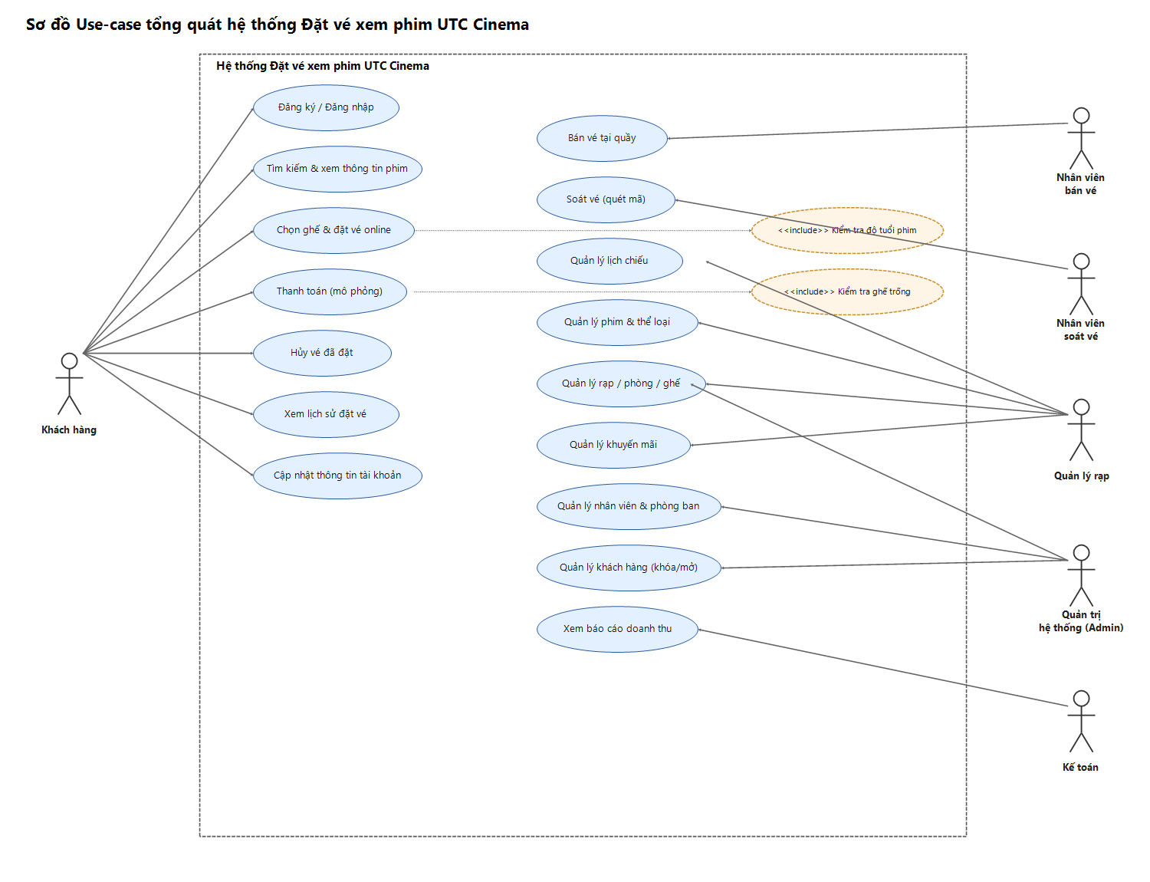
Hình 1. Sơ đồ Use-case tổng quát hệ thống UTC Cinema

4.2.2. Thiết kế cơ sở dữ liệu: ERD, mô tả dữ liệu, các ràng buộc
Cơ sở dữ liệu được thiết kế chuẩn hóa, sử dụng Entity Framework Core (Code-First) trên SQL Server. Các bảng chính và quan hệ được minh họa trong sơ đồ ERD sau:
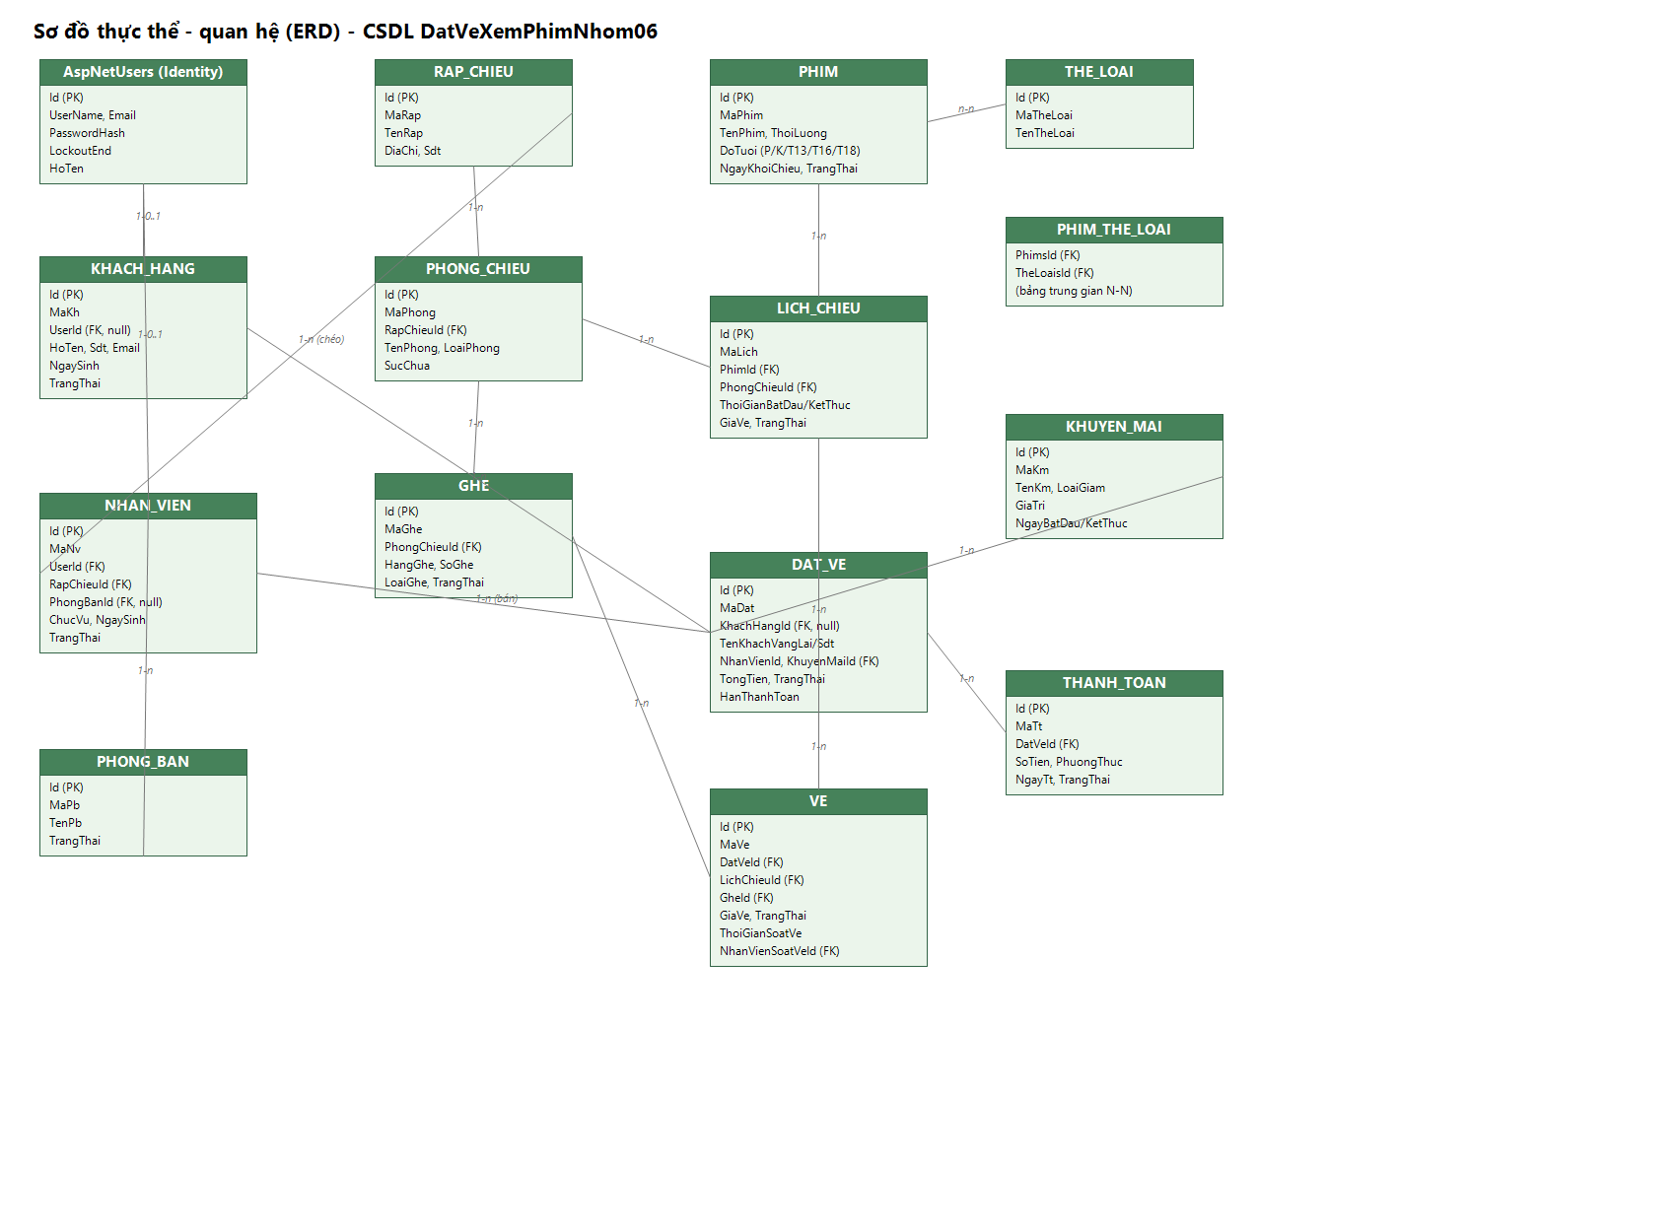
Hình 2. Sơ đồ thực thể – quan hệ (ERD) cơ sở dữ liệu DatVeXemPhimNhom06

Mô tả các bảng dữ liệu chính
Bảng | Mô tả | Ràng buộc đáng chú ý
PHIM | Thông tin phim: tên, thời lượng, đạo diễn, phân loại độ tuổi, trạng thái chiếu. | DoTuoi chỉ nhận 1 trong 5 giá trị P/K/T13/T16/T18; không thể xóa khi đã có lịch chiếu.
THE_LOAI / PHIM_THE_LOAI | Thể loại phim, quan hệ N–N với PHIM qua bảng trung gian. | Không xóa được thể loại còn phim thuộc nó.
RAP_CHIEU / PHONG_CHIEU / GHE | Rạp, phòng chiếu thuộc rạp, ghế thuộc phòng. | Ghế sinh tự động theo đúng sức chứa (SucChua) khai báo khi tạo phòng; mỗi ghế có loại Thường/VIP/Đôi.
LICH_CHIEU | Một suất chiếu: phim nào, phòng nào, khung giờ, giá vé, trạng thái. | Không cho 2 suất trùng giờ trong cùng phòng (tính cả 15 phút dọn phòng); không xếp lịch cho phim đã ngừng chiếu.
KHACH_HANG | Hồ sơ khách hàng, có thể liên kết tài khoản đăng nhập (UserId) hoặc null (khách vãng lai qua quầy). | NgaySinh dùng để kiểm tra độ tuổi; TrangThai Hoạt động/Đã khóa thay cho xóa cứng.
NHAN_VIEN / PHONG_BAN | Nhân viên gắn với 1 rạp và 1 phòng ban, có ChucVu xác định vai trò (NhanVien/QuanLy). | Chỉ 2 giá trị ChucVu hợp lệ được chấp nhận (whitelist), chặn gán quyền tùy ý.
DAT_VE | Một đơn đặt vé: khách hàng (hoặc khách vãng lai), nhân viên bán (nếu có), khuyến mãi áp dụng, tổng tiền, trạng thái, hạn thanh toán. | KhachHangId có thể null (khách vãng lai); TrangThai: Chờ thanh toán / Đã thanh toán / Đã hủy.
VE | Từng vé ứng với 1 ghế trong 1 suất chiếu của 1 đơn đặt vé. | Unique index lọc (LichChieuId, GheId) chỉ áp dụng cho vé chưa hủy — cho phép đặt lại ghế đã hủy. Có trường soát vé (ThoiGianSoatVe, NhanVienSoatVeId).
THANH_TOAN | Giao dịch thanh toán gắn với 1 đơn đặt vé. | TrangThai: Thành công / Thất bại / Hoàn tiền.
KHUYEN_MAI | Mã khuyến mãi theo % hoặc theo số tiền cố định, có hiệu lực theo khoảng ngày. | Giảm theo % giới hạn 0–100%; ngày kết thúc phải sau ngày bắt đầu.

4.2.3. Sitemap và wireframe
Sitemap thể hiện toàn bộ cấu trúc điều hướng của hệ thống, chia thành 2 khu vực: khu vực công khai (khách hàng) và khu vực quản trị (/admin/...) được bảo vệ bởi các policy phân quyền.
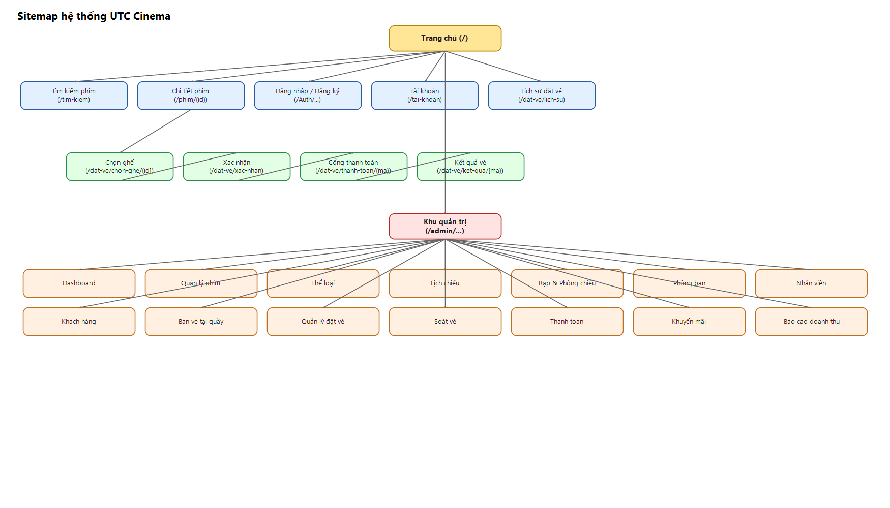
Hình 3. Sitemap hệ thống UTC Cinema

Wireframe (mô tả bố cục chính)
- Trang chủ: banner phim nổi bật, danh sách "Đang chiếu"/"Sắp chiếu" dạng lưới poster, bộ lọc nhanh theo thể loại.
- Trang chi tiết phim: poster + thông tin phim bên trái, bảng chọn rạp/ngày/suất chiếu bên phải (tải động bằng AJAX).
- Trang chọn ghế: sơ đồ ghế dạng lưới theo hàng/cột, màu phân biệt Trống/Đã đặt/Đang giữ/Bảo trì, panel tóm tắt ghế đã chọn + giá tiền cập nhật realtime.
- Trang thanh toán (cổng mô phỏng): tóm tắt đơn hàng, đếm ngược hạn thanh toán, 2 nút "Thanh toán thành công"/"Hủy giao dịch".
- Khu quản trị: bố cục 2 cột cố định — sidebar điều hướng theo nhóm chức năng (ẩn/hiện theo vai trò) bên trái, nội dung dạng bảng/form bên phải, dùng chung 1 layout (_AdminLayout).

4.3. Triển khai
Hệ thống được xây dựng trên nền ASP.NET Core 8 MVC, Entity Framework Core (Code-First, SQL Server), ASP.NET Core Identity cho xác thực/phân quyền, Bootstrap 5 + JavaScript thuần cho giao diện, AJAX cho các thao tác không tải lại trang (chọn ghế, soát vé, bán vé, lọc lịch chiếu theo rạp/ngày).
Phần dưới đây mô tả các nhóm chức năng đã lập trình, theo đúng trình tự được thực hiện trong quá trình phát triển (từ sửa lỗi nền tảng của mã nguồn ban đầu đến bổ sung nghiệp vụ mới):

Sửa lỗi nghiệp vụ nền tảng
- Index duy nhất (LichChieuId, GheId) trên bảng VE được lọc chỉ áp dụng cho vé chưa hủy, sửa lỗi ghế đã hủy không bao giờ đặt lại được.
- Thống nhất khóa giữ-ghế-tạm (seat hold) giữa lúc giữ và lúc giải phóng, tránh ghế bị giữ vĩnh viễn trong bộ nhớ.
- Đặt vé/bán vé kiểm tra đầy đủ: số ghế hợp lệ (1–8, không trùng), ghế đúng phòng của suất chiếu, ghế không đang bị người khác giữ, bắt lỗi tranh chấp (DbUpdateException) khi 2 người đặt cùng lúc.
- Chặn đặt vé/giữ ghế khi suất chiếu đã/sắp bắt đầu.
- Hủy đơn (bởi nhân viên) đồng bộ trạng thái Vé + đánh dấu hoàn tiền, khắc phục tình trạng vé vẫn "Đã đặt" trong khi đơn đã "Đã hủy".
- Hỗ trợ khách vãng lai (không có tài khoản) khi bán vé tại quầy, không ép phải có hồ sơ Khách hàng.
- Xếp lịch chiếu kiểm tra trùng giờ có tính thời gian dọn phòng, chặn xếp lịch cho phim đã ngừng chiếu hoặc lịch ở quá khứ; xóa suất đã bán vé sẽ chuyển sang "Đã hủy" kèm hoàn vé thay vì lỗi ràng buộc khóa ngoại.
- Sinh ghế tự động theo đúng sức chứa khai báo (trước đây luôn cố định 48 ghế).
- Whitelist vai trò hợp lệ khi tạo/sửa nhân viên; khóa tài khoản vô hiệu hóa phiên đăng nhập cũ trong vòng 1 phút; bật khóa tài khoản sau 5 lần đăng nhập sai.
- Khóa/mở khóa khách hàng thay cho xóa cứng (tránh lỗi khóa ngoại và mất lịch sử); chặn đăng ký trùng số điện thoại.

Phân quyền theo rạp và phòng ban
- Bổ sung vai trò Admin (toàn hệ thống) tách biệt với QuanLy (giới hạn theo rạp phụ trách).
- Bổ sung thực thể Phòng ban (PHONG_BAN) và gắn nhân viên với phòng ban, ngày sinh.
- Toàn bộ màn hình quản trị (nhân viên, rạp/phòng, lịch chiếu, đặt vé, báo cáo, dashboard) lọc đúng theo phạm vi rạp của người quản lý đang đăng nhập.

Kiểm soát độ tuổi phim
- Chuẩn hóa phân loại độ tuổi theo 5 mức P/K/T13/T16/T18 theo quy định hiện hành.
- Bổ sung ngày sinh khách hàng, bắt buộc khai báo trước khi đặt vé phim giới hạn tuổi (chỉ khai báo được một lần để tránh sửa đi sửa lại nhằm lách kiểm tra).
- Dịch vụ kiểm tra độ tuổi (KiemTraDoTuoiService) chặn đặt vé khi khách chưa đủ tuổi theo phân loại phim, đồng thời giới hạn khán giả nhỏ tuổi với các suất chiếu kết thúc quá khuya.

Thanh toán mô phỏng có trạng thái
- Đặt vé online tạo đơn "Chờ thanh toán" kèm hạn chót, chuyển hướng sang trang cổng thanh toán mô phỏng để khách xác nhận kết quả.
- Dịch vụ chạy nền (HuyDonQuaHanService) quét mỗi phút, tự động hủy đơn quá hạn chưa thanh toán và trả ghế lại hệ thống.
- Bán vé tại quầy vẫn thu tiền ngay (không qua cổng thanh toán), đúng với nghiệp vụ bán trực tiếp.

Bán vé tại quầy & soát vé
- Màn hình bán vé tại quầy (POS): chọn suất chiếu trong ngày của rạp, chọn ghế trên sơ đồ, nhập thông tin khách vãng lai, áp khuyến mãi, chọn phương thức thanh toán.
- Màn hình soát vé: nhân viên nhập mã vé, hệ thống kiểm tra đúng rạp, đúng khung giờ (từ 30 phút trước giờ chiếu đến hết suất), vé chưa bị hủy/chưa soát; xác nhận sẽ đánh dấu vé "Đã sử dụng" gắn với nhân viên soát.

Web API RESTful
- Bổ sung các API công khai theo chuẩn REST: GET /api/phim, /api/phim/{id}, /api/phim/the-loai, /api/rap-chieu, /api/rap-chieu/{id}/phong, /api/lich-chieu, /api/lich-chieu/{id}/ghe.
- Trả về đúng mã trạng thái HTTP (200/400/404), dữ liệu qua DTO riêng để không lộ cấu trúc nội bộ và tránh lỗi vòng lặp tham chiếu khi serialize JSON.
- Bổ sung API CRUD đầy đủ cho thể loại phim (ApiTheLoaiController): GET /api/the-loai, GET /api/the-loai/{id}, POST /api/the-loai (201 Created + header Location), PUT /api/the-loai/{id}, DELETE /api/the-loai/{id} (204 No Content, 409 Conflict khi còn phim thuộc thể loại). Các thao tác ghi yêu cầu đăng nhập vai trò Admin/QuanLy; dữ liệu gửi lên được kiểm tra bằng Data Annotations ([Required], [StringLength]).

Session và Cookies
- Session (AddSession/UseSession, thời gian chờ 30 phút, cookie HttpOnly): lưu danh sách tối đa 6 phim khách đã xem gần đây khi mở trang chi tiết phim (PhimController); trang chủ đọc lại từ Session để hiển thị mục "Phim bạn đã xem gần đây".
- Cookies: cookie xác thực của ASP.NET Core Identity (HttpOnly, SameSite=Lax, hết hạn 8 giờ, sliding expiration) và cookie ngôn ngữ ".AspNetCore.Culture" lưu 1 năm.

Front-end: Bootstrap, jQuery và AJAX
- Bootstrap 5 cho bố cục responsive (lưới, navbar, card, modal); template giao diện tùy biến riêng trong wwwroot/css/style.css với 2 layout _Layout (khách hàng) và _AdminLayout (quản trị).
- jQuery được nạp trong layout; các thao tác AJAX tải lịch chiếu theo rạp/ngày dùng $.getJSON (trang chi tiết phim và main.js) không cần tải lại trang. Phân trang và lọc theo tên/thể loại/trạng thái tại trang /tim-kiem.

Annotation
- Data Annotations trên entity và ViewModel ([Key], [Required], [MaxLength], [StringLength], [Range], [Display], [Table], [Column]) để ràng buộc dữ liệu và sinh lược đồ CSDL.
- Attribute cho controller: [Authorize(Policy=...)], [AllowAnonymous], [ValidateAntiForgeryToken], [HttpGet]/[HttpPost]/[HttpPut]/[HttpDelete], [Route], [ApiController], [Produces], [ProducesResponseType].

Bảo mật
- Xác thực và phân quyền: ASP.NET Core Identity (mật khẩu được băm, không lưu bản rõ), phân quyền theo vai trò Admin/QuanLy/NhanVien qua authorization policy, giới hạn dữ liệu theo rạp phụ trách.
- Chống brute-force: khóa tài khoản 15 phút sau 5 lần đăng nhập sai; vô hiệu hóa phiên cũ trong vòng 1 phút khi tài khoản bị khóa (SecurityStamp).
- Chống CSRF: [ValidateAntiForgeryToken] cho các action POST; cookie xác thực SameSite=Lax.
- Chống XSS: Razor tự động mã hóa HTML đầu ra; cookie HttpOnly để script phía client không đọc được.
- Chống SQL Injection: toàn bộ truy vấn qua Entity Framework Core/LINQ dùng tham số hóa; DTO riêng cho API để không lộ cấu trúc nội bộ.
- Header bảo mật: X-Content-Type-Options: nosniff, X-Frame-Options: SAMEORIGIN, Referrer-Policy; HTTPS redirection và HSTS ở môi trường production; thông tin nhạy cảm (mật khẩu admin, chuỗi kết nối) cấu hình qua User Secrets.

Quốc tế hóa (đa ngôn ngữ)
- Tích hợp hạ tầng Localization của ASP.NET Core (RequestLocalizationOptions, IStringLocalizer) với 2 ngôn ngữ: Tiếng Việt (mặc định) và English.
- Bộ chọn ngôn ngữ trên thanh điều hướng, lưu lựa chọn vào cookie văn hóa; áp dụng cho các nhãn chính của giao diện khách hàng.

4.3.1. Cấu trúc thư mục mã nguồn
Thư mục | Nội dung
Controllers/ | Controller MVC cho khách hàng (Home, Phim, DatVe, Auth) và thư mục con Admin/ cho toàn bộ khu quản trị.
Controllers/Api/ | Các API RESTful công khai (ApiPhimController, ApiRapChieuController, ApiLichChieuController, ApiTheLoaiController).
Models/Entities/ | Các entity ánh xạ bảng CSDL (Phim, LichChieu, Ghe, DatVe, Ve, NhanVien, PhongBan, ...).
Models/ViewModels/ | DTO/ViewModel cho view và API, tách biệt khỏi entity nội bộ.
Services/ | Toàn bộ logic nghiệp vụ (DatVeService, GheService, LichChieuService, KiemTraDoTuoiService, SoatVeService, HuyDonQuaHanService, ...), controller chỉ gọi service.
Data/ | ApplicationDbContext (cấu hình quan hệ, ràng buộc, index) và SeedData (khởi tạo vai trò + tài khoản quản trị đầu tiên, không chèn dữ liệu nghiệp vụ giả).
Migrations/ | Lịch sử migration Entity Framework Core, áp dụng tuần tự lên CSDL thật.
Views/ | Giao diện Razor cho khách hàng và khu quản trị (_AdminLayout dùng chung).
Resources/ | Tài nguyên đa ngôn ngữ (SharedResource.resx tiếng Việt, SharedResource.en.resx tiếng Anh).

4.3.2. Hướng dẫn cài đặt, cấu hình và build cơ sở dữ liệu
- Yêu cầu: .NET SDK 8.0+, SQL Server (đã kiểm thử thực tế trên SQL Server 2008 R2 và LocalDB).
- Cấu hình chuỗi kết nối: đặt vào User Secrets (khuyến nghị, không commit mật khẩu) hoặc appsettings.json, khóa ConnectionStrings:DefaultConnection.
- Tạo tài khoản quản trị đầu tiên: cấu hình app:AdminEmail và app:AdminPassword (User Secrets/appsettings) trước lần chạy đầu.
- Khởi tạo CSDL: chạy "dotnet ef database update" để áp toàn bộ migration; lần chạy ứng dụng đầu tiên (dotnet run) sẽ tự tạo các vai trò hệ thống và tài khoản Admin.
- Lưu ý tương thích SQL Server cũ (2008 R2): đã cấu hình UseCompatibilityLevel(100); phân trang danh sách phim được xử lý trong bộ nhớ thay vì dùng OFFSET/FETCH (chỉ hỗ trợ từ SQL Server 2012) để tránh lỗi cú pháp khi chạy trên hệ quản trị CSDL thực tế của đơn vị triển khai.

4.4. Kiểm thử

4.4.1. Mục tiêu
Kiểm thử nhằm phát hiện lỗi nghiệp vụ và lỗi kỹ thuật trong quá trình xây dựng hệ thống, đặc biệt tập trung vào các luồng nghiệp vụ dễ phát sinh lỗi trong thực tế vận hành rạp chiếu phim: tranh chấp ghế khi nhiều người đặt đồng thời, kiểm soát độ tuổi, giới hạn phạm vi dữ liệu theo rạp, và khả năng tương thích với hệ quản trị cơ sở dữ liệu thực tế (SQL Server 2008 R2) mà đơn vị triển khai đang sử dụng.

4.4.2. Cách thức kiểm thử
Nhóm xây dựng danh mục test case thủ công (manual test), thực hiện kiểm thử trực tiếp trên môi trường chạy thật kết nối cơ sở dữ liệu SQL Server thật (không dùng dữ liệu giả lập), theo mẫu: Mục tiêu test – Dữ liệu đầu vào/ràng buộc – Đầu ra dự kiến – Đầu ra thực tế – Kết quả Đạt/Không đạt. Bảng dưới đây tổng hợp các test case tiêu biểu, bao gồm cả lỗi thực sự được phát hiện trong quá trình kiểm thử trên dữ liệu thật và quá trình khắc phục:
Mã TC | Mục tiêu | Dữ liệu vào / ràng buộc | Đầu ra dự kiến | Đầu ra thực tế | Kết quả
TC-01 | Đặt vé khi đủ điều kiện | Khách đã khai ngày sinh (đủ 18 tuổi), chọn phim T18, suất chiếu còn >10 phút mới bắt đầu, ghế còn trống | Tạo đơn "Chờ thanh toán", chuyển sang trang cổng thanh toán mô phỏng | Đúng như dự kiến | Đạt
TC-02 | Chặn đặt vé khi chưa đủ tuổi | Khách sinh năm khiến chưa đủ 18 tuổi tại ngày chiếu, chọn phim T18 | Hệ thống từ chối, báo rõ lý do giới hạn độ tuổi T18 | Đúng như dự kiến | Đạt
TC-03 | Chặn đặt vé khi chưa khai ngày sinh | Tài khoản chưa khai NgaySinh, chọn phim T13 | Hệ thống từ chối, yêu cầu khai ngày sinh trong trang Tài khoản trước khi đặt | Đúng như dự kiến | Đạt
TC-04 | Giới hạn giờ chiếu khuya với trẻ em | Khách dưới 13 tuổi (phim K), chọn suất kết thúc sau 22:00 | Hệ thống từ chối do vi phạm giới hạn giờ chiếu khuya cho khán giả dưới 13 tuổi | Đúng như dự kiến | Đạt
TC-05 | Đặt trùng ghế đồng thời (2 người) | 2 trình duyệt cùng chọn ghế A1 của 1 suất chiếu và bấm đặt gần như đồng thời | Người thứ hai nhận lỗi "ghế đã được đặt", không phát sinh 2 vé cho cùng 1 ghế | Đúng như dự kiến (bắt được DbUpdateException nhờ unique index) | Đạt
TC-06 | Đặt lại ghế của đơn đã hủy | Đơn A đặt ghế B2 rồi bị hủy (quá hạn thanh toán); khách khác chọn lại ghế B2 cho cùng suất chiếu | Đặt thành công, không bị chặn bởi ghế "đã từng đặt" | Đúng như dự kiến (index lọc theo trạng thái Vé) | Đạt
TC-07 | Tự động hủy đơn quá hạn thanh toán | Tạo đơn, không thao tác gì trên trang cổng thanh toán, chờ quá thời gian cấu hình (SeatHoldMinutes) | Sau tối đa 1 phút kể từ khi quá hạn, đơn chuyển "Đã hủy", ghế được trả lại trạng thái trống | Đúng như dự kiến | Đạt
TC-08 | Xếp lịch chiếu trùng giờ trong cùng phòng | Tạo suất chiếu mới có khung giờ chồng lấn (kể cả trong 15 phút dọn phòng) với suất đã có trong cùng phòng | Hệ thống từ chối, báo "phòng đã có suất chiếu khác" | Đúng như dự kiến | Đạt
TC-09 | Xóa suất chiếu đã bán vé | Suất chiếu đã có khách đặt vé thành công, quản lý bấm Xóa | Hệ thống không xóa cứng mà chuyển trạng thái "Đã hủy" và tự động hoàn vé cho khách đã đặt | Đúng như dự kiến | Đạt
TC-10 | Giới hạn phạm vi rạp của Quản lý | Đăng nhập tài khoản QuanLy của Rạp A, truy cập danh sách nhân viên/đặt vé/báo cáo | Chỉ hiển thị dữ liệu thuộc Rạp A, không thấy dữ liệu Rạp B | Đúng như dự kiến | Đạt
TC-11 | Khóa tài khoản nhân viên đang đăng nhập | Admin khóa 1 tài khoản Nhân viên đang có phiên đăng nhập hoạt động | Trong vòng tối đa 1 phút, phiên của nhân viên bị vô hiệu, yêu cầu đăng nhập lại và báo tài khoản bị khóa | Đúng như dự kiến | Đạt
TC-12 | Đăng nhập sai nhiều lần | Nhập sai mật khẩu 5 lần liên tiếp cho 1 tài khoản | Tài khoản bị khóa tạm thời 15 phút, hiển thị thông báo tương ứng | Đúng như dự kiến | Đạt
TC-13 | Bán vé tại quầy cho khách vãng lai | Nhân viên chọn suất chiếu hôm nay, chọn ghế trống, không nhập tài khoản khách, xác nhận bán | Tạo đơn "Đã thanh toán" ngay, sinh mã vé, không phát sinh lỗi trùng số điện thoại dù bán nhiều lượt liên tiếp cho khách vãng lai | Đúng như dự kiến | Đạt
TC-14 | Soát vé hợp lệ | Nhập đúng mã vé của 1 vé đã thanh toán, đang trong khung giờ cho phép soát | Hiển thị đầy đủ thông tin ghế/suất chiếu/nhãn độ tuổi, cho phép xác nhận, chuyển trạng thái vé "Đã sử dụng" | Đúng như dự kiến | Đạt
TC-15 | Soát vé đã sử dụng / sai rạp / quá giờ | Nhập mã vé đã soát trước đó; hoặc mã vé của rạp khác (khi đăng nhập là nhân viên rạp A); hoặc soát sau khi suất đã kết thúc | Từ chối với thông báo rõ nguyên nhân tương ứng, không cho vào lần 2 | Đúng như dự kiến | Đạt
TC-16 | Tìm kiếm phim có phân trang | Truy cập /tim-kiem với từ khóa và tham số trang khác 0 | Trả về đúng danh sách phim phân trang, không lỗi máy chủ | Ban đầu lỗi 500 (OFFSET/FETCH không được SQL Server 2008 R2 hỗ trợ) → đã sửa bằng phân trang trong bộ nhớ, kiểm thử lại cho kết quả đúng | Đạt (sau khi sửa lỗi)
TC-17 | Gọi Web API lấy danh sách phim | GET /api/phim?page=0&size=12 | Trả về JSON 200 OK gồm items, totalCount, totalPages đúng định dạng | Đúng như dự kiến | Đạt
TC-18 | Gọi Web API phim không tồn tại | GET /api/phim/999999 | Trả về 404 Not Found kèm thông điệp lỗi | Đúng như dự kiến | Đạt
TC-19 | Chuyển đổi ngôn ngữ | Chọn "English" trên thanh điều hướng | Nhãn giao diện chính (Trang chủ, Đăng nhập, Đăng ký, Tài khoản, ...) chuyển sang tiếng Anh, lựa chọn được ghi nhớ qua cookie cho lần truy cập sau | Đúng như dự kiến | Đạt
TC-20 | Đăng ký trùng số điện thoại | Đăng ký tài khoản mới với số điện thoại đã tồn tại trong hệ thống | Từ chối đăng ký, báo số điện thoại đã được sử dụng | Đúng như dự kiến | Đạt
TC-21 | Phiên (Session) lưu phim đã xem | Mở /phim/1 rồi /phim/2 bằng cùng 1 trình duyệt, quay lại trang chủ | Trang chủ hiển thị mục "Phim bạn đã xem gần đây" gồm 2 phim, có cookie .UTCCinema.Session | Đúng như dự kiến (mục hiển thị, cookie Session được tạo) | Đạt
TC-22 | API tạo thể loại (POST) | Đăng nhập Admin; POST /api/the-loai {"tenTheLoai":"Kinh di"} | 201 Created, header Location, trả về thể loại có mã TL001 | Đúng như dự kiến | Đạt
TC-23 | API validate dữ liệu đầu vào | POST /api/the-loai với tenTheLoai rỗng | 400 Bad Request do vi phạm [Required]/[StringLength] | Đúng như dự kiến | Đạt
TC-24 | API sửa thể loại (PUT) | PUT /api/the-loai/{id} đổi tên; PUT id không tồn tại (99999) | 200 OK với tên mới; id không tồn tại trả 404 | Đúng như dự kiến | Đạt
TC-25 | API xóa thể loại (DELETE) | DELETE /api/the-loai/{id} hai lần liên tiếp | Lần 1: 204 No Content; lần 2: 404 Not Found | Đúng như dự kiến | Đạt
TC-26 | API ghi khi chưa đăng nhập | POST /api/the-loai không có cookie đăng nhập | 401 Unauthorized (không chuyển hướng sang trang đăng nhập) | Ban đầu trả 302 (chuyển hướng) → đã sửa cấu hình cookie cho đường dẫn /api, kiểm thử lại trả 401 | Đạt (sau khi sửa lỗi)
TC-27 | Header bảo mật | GET / và kiểm tra header phản hồi | Có X-Content-Type-Options, X-Frame-Options, Referrer-Policy | Đúng như dự kiến | Đạt
TC-28 | AJAX jQuery tải lịch chiếu | Trang chi tiết phim nạp jQuery; $.getJSON gọi /phim/lich-chieu?maPhim&maRap&ngay | jquery.min.js được nạp (200); endpoint trả JSON 200 | Đúng như dự kiến | Đạt

4.4.3. Nhận xét kết quả kiểm thử
28/28 test case tiêu biểu đạt yêu cầu ở lần kiểm thử cuối (TC-21 đến TC-28 được chạy tự động trên ứng dụng thật với LocalDB). Đáng chú ý, TC-26 ban đầu trả 302 thay vì 401 và đã được sửa; TC-16 ban đầu thất bại thực sự (lỗi 500 Internal Server Error) khi kiểm thử trên cơ sở dữ liệu SQL Server 2008 R2 thật — đây là lỗi chỉ xuất hiện khi chạy trên hệ quản trị CSDL phiên bản cũ thực tế, không xuất hiện khi kiểm thử trên SQL Server/LocalDB phiên bản mới. Lỗi đã được định vị nguyên nhân (Entity Framework Core sinh cú pháp OFFSET/FETCH cho phân trang, cú pháp này chỉ được SQL Server hỗ trợ từ phiên bản 2012 trở lên) và khắc phục bằng cách phân trang trong bộ nhớ ứng dụng, sau đó kiểm thử lại đạt yêu cầu. Việc này cho thấy giá trị của kiểm thử trên đúng môi trường triển khai thực tế thay vì chỉ trên môi trường phát triển.

4.5. Kết luận

4.5.1. Kết quả đạt được
- Xây dựng hoàn chỉnh hệ thống đặt vé xem phim trực tuyến đáp ứng đầy đủ yêu cầu của đề bài: nhiều lớp người dùng với chức năng riêng biệt, CRUD trên các bảng dữ liệu cần thiết, Responsive, Paging/Filtering, AJAX, session/cookie, DataAnnotation, Web API theo mô hình RESTful, có đề cập và triển khai quốc tế hóa.
- Phát hiện và khắc phục 13 lỗi nghiệp vụ nền tảng trong mã nguồn ban đầu, nhiều lỗi trong số đó chỉ bộc lộ khi kiểm thử trên kịch bản tranh chấp đồng thời hoặc trên môi trường CSDL thực tế của đơn vị.
- Bổ sung đầy đủ các nghiệp vụ đặc thù của rạp chiếu phim thực tế mà hệ thống ban đầu còn thiếu: phân quyền theo rạp/phòng ban, kiểm soát độ tuổi người xem theo phân loại phim, thanh toán có trạng thái chờ với tự động hủy đơn quá hạn, bán vé tại quầy, soát vé bằng mã vé.
- Toàn bộ quá trình phát triển được kiểm thử trực tiếp trên cơ sở dữ liệu SQL Server thật (không dùng dữ liệu giả lập), đảm bảo tính đúng đắn khi đưa vào vận hành.

4.5.2. Bài học rút ra
- Kiểm thử trên đúng môi trường/phiên bản hệ quản trị CSDL thực tế là bắt buộc — một số lỗi (như cú pháp phân trang không tương thích) hoàn toàn không xuất hiện trên môi trường phát triển thông thường.
- Các nghiệp vụ có yếu tố tranh chấp dữ liệu đồng thời (đặt ghế, giữ ghế tạm) cần được thiết kế với ràng buộc ở tầng cơ sở dữ liệu (unique index) làm lớp bảo vệ cuối cùng, không thể chỉ dựa vào kiểm tra ở tầng ứng dụng.
- Phân quyền theo phạm vi dữ liệu (ví dụ: quản lý chỉ thấy rạp mình phụ trách) cần được áp dụng nhất quán ở mọi điểm truy vấn, không chỉ ở điều hướng giao diện, để tránh rò rỉ dữ liệu giữa các đơn vị.

4.5.3. Đề xuất phương hướng phát triển
- Bảng giá vé linh hoạt theo khung giờ, ngày trong tuần/ngày lễ, loại ghế và đối tượng khách hàng (học sinh/sinh viên, người cao tuổi, trẻ em).
- Bổ sung dịch vụ combo bắp nước – đồ uống đi kèm vé.
- Tích hợp cổng thanh toán thật (VNPay/Momo) thay cho cổng mô phỏng hiện tại.
- Mở rộng báo cáo: tỷ lệ lấp đầy theo suất chiếu, đối soát ca làm việc của nhân viên, xuất báo cáo ra Excel.
- Hoàn thiện quốc tế hóa cho toàn bộ khu vực quản trị và các trang chi tiết nghiệp vụ.

